Start sql*developer

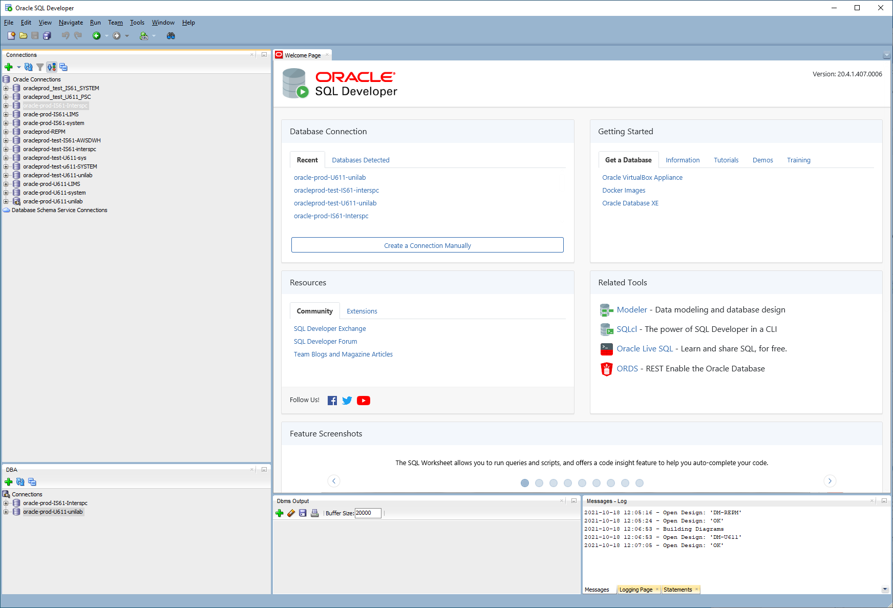

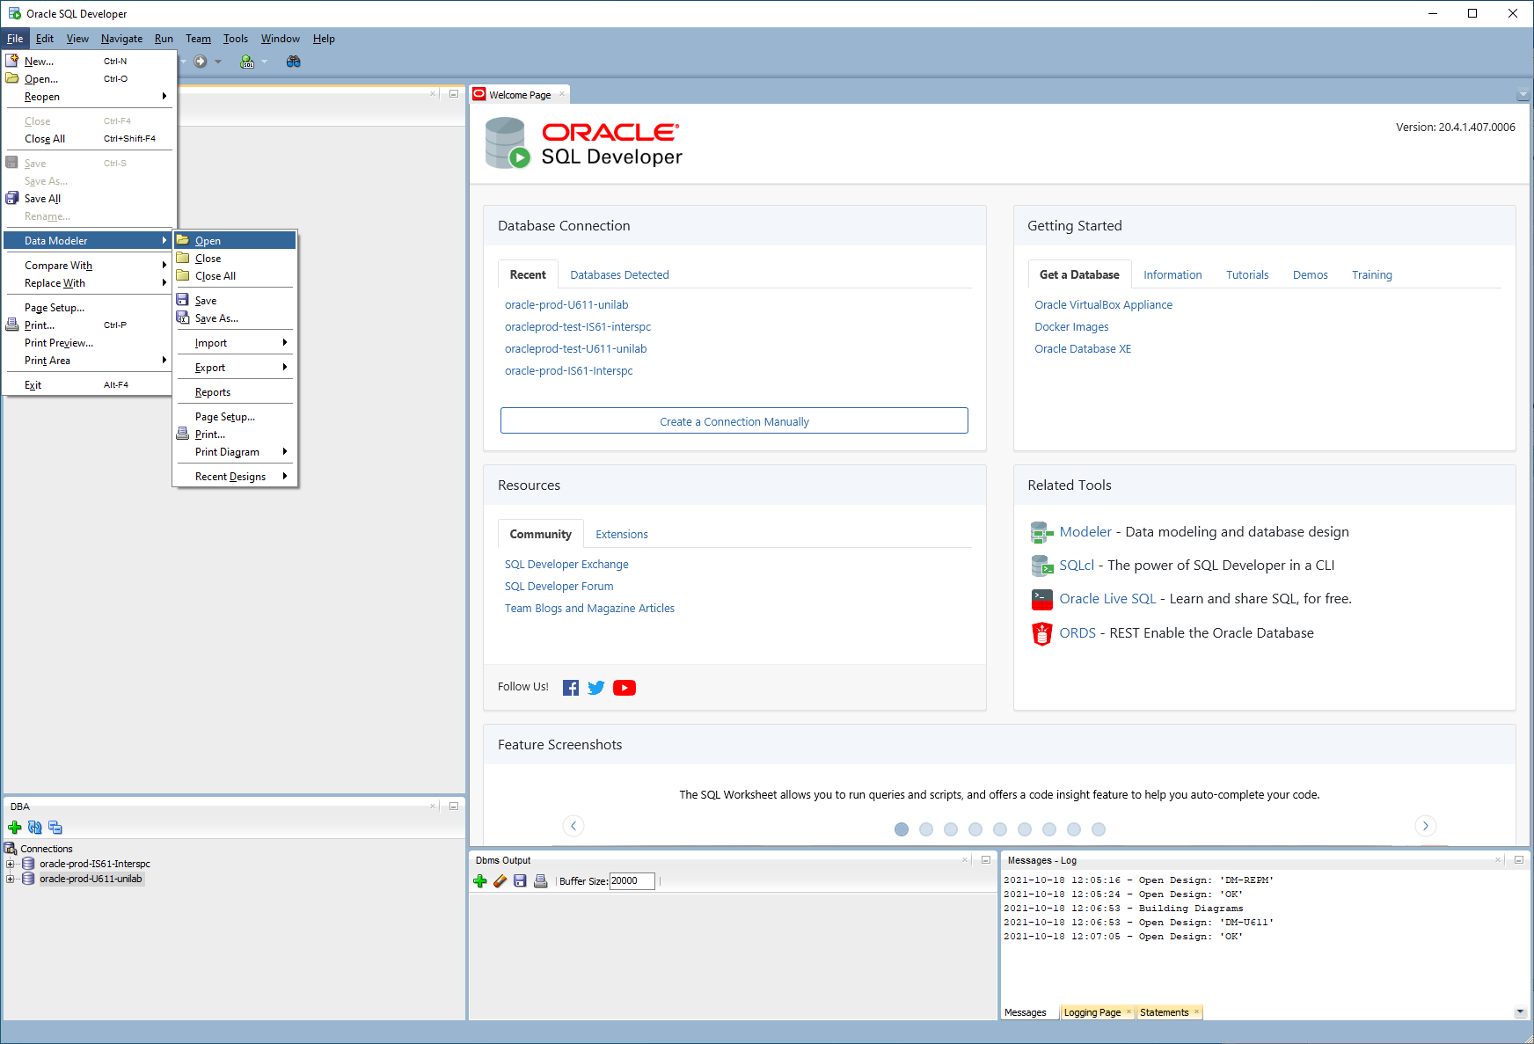

Kies vanuit hoofdmenu [file] via [Data Modeler] voor de optie [OPEN]

Ga naar ONEDRIVE \TO\TDM-directory.

Kies vervolgens DMD-file die je wil openen.

Selecteer model, en druk OK

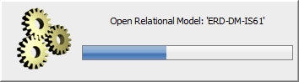

Het model wordt geopend.

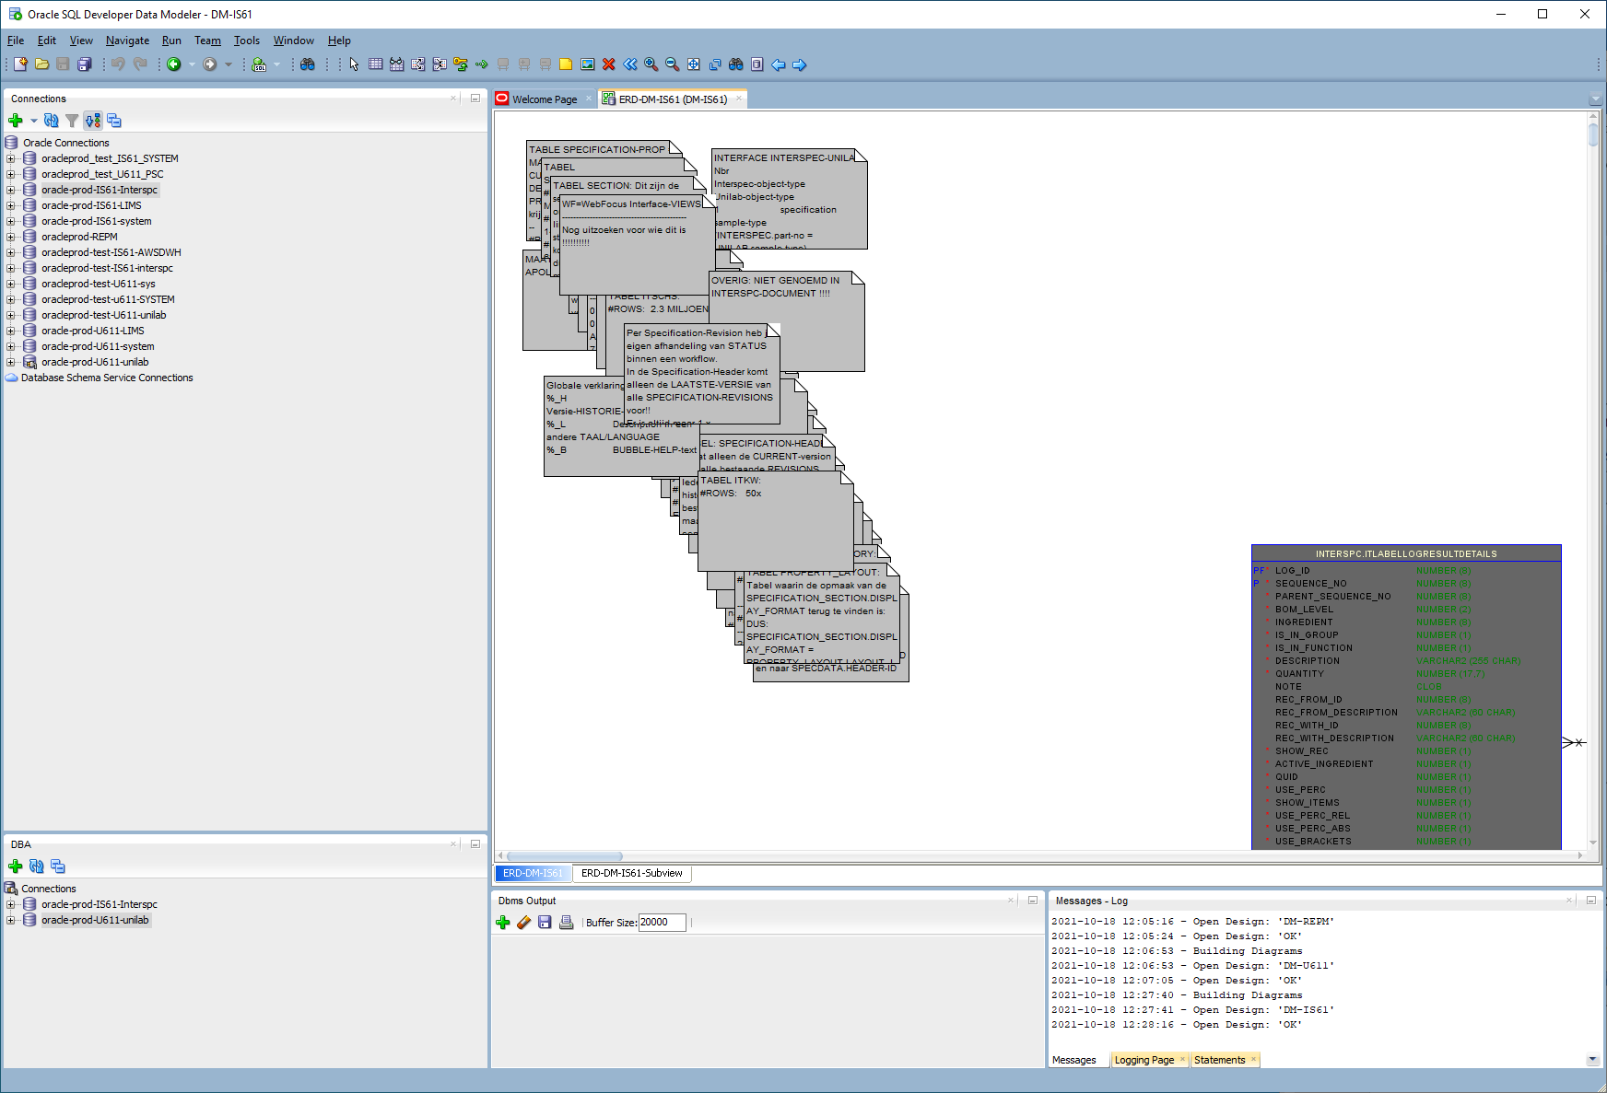

Let op: als je IS61 opent, dan wordt er een eerste diagram geopend. Echter op tweede tabblad staat een SUBVIEW waarin alle objecten in Datamodel juist zijn gepositioneerd.

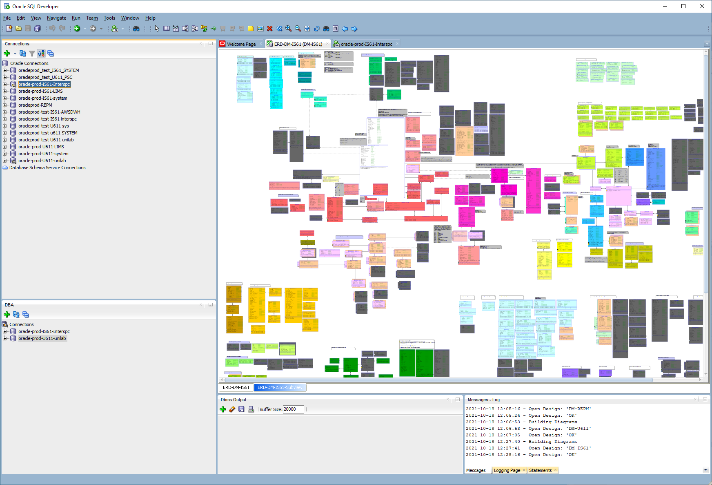

Om meer structuur te zien moeten we de DATA-MODELER-view openen.

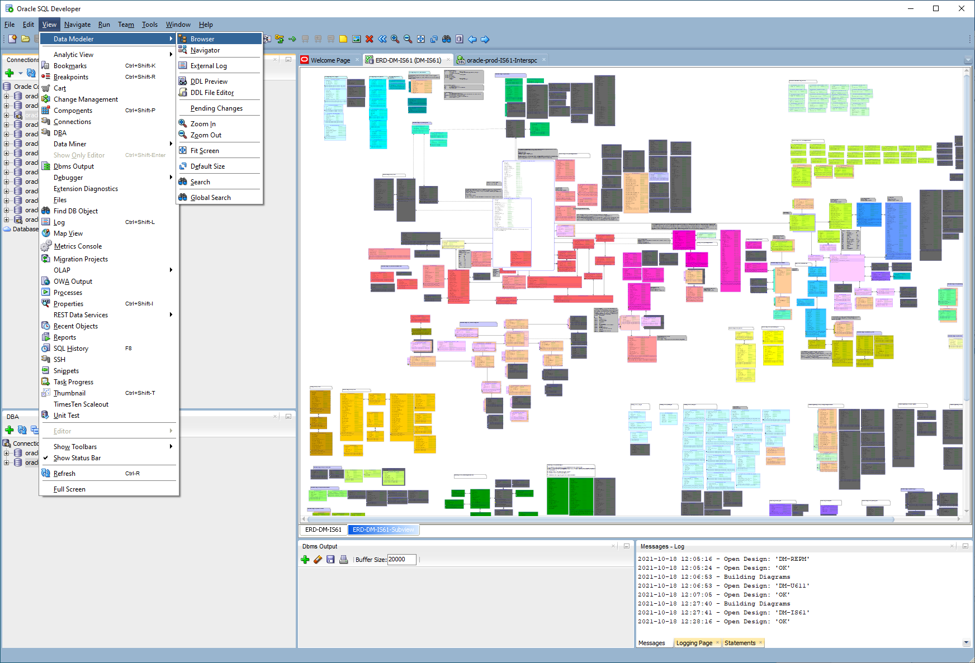

Ga vanuit hoofdmenu [VIEW] via [Data Modeller] naar [BROWSER'

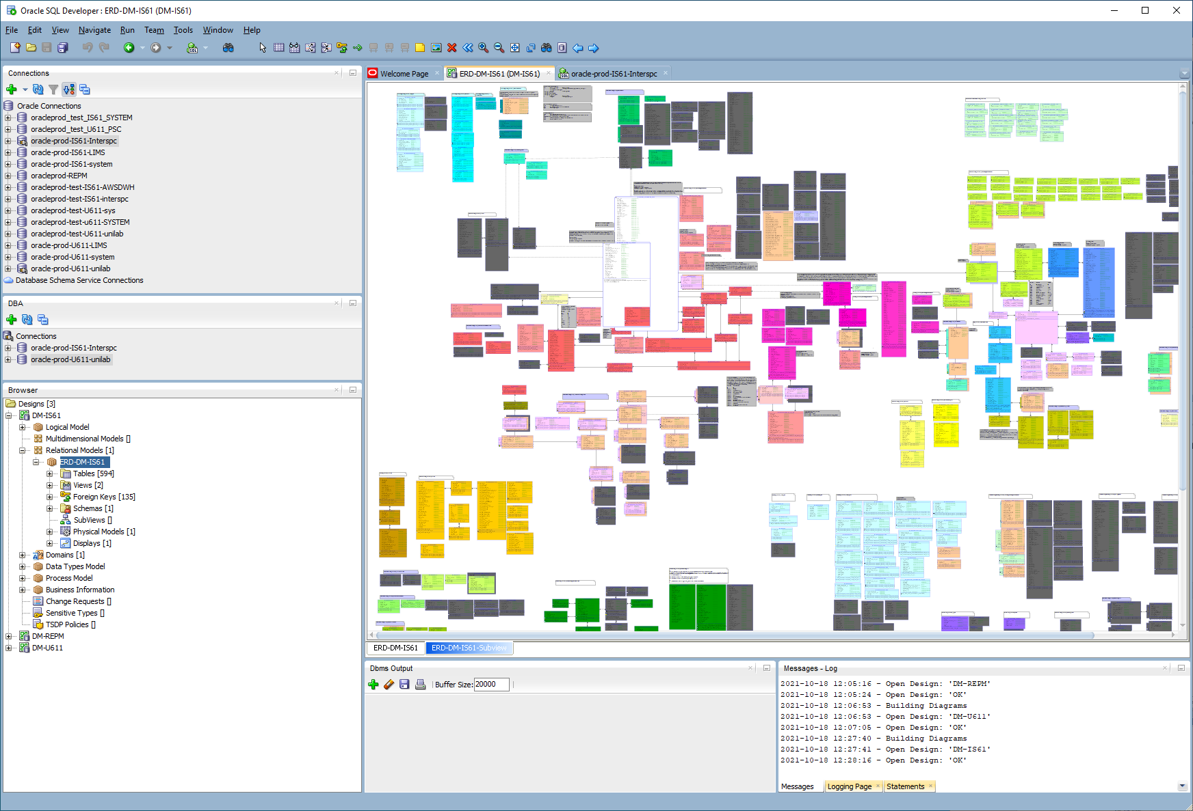

Aan linkerzijde verschijnt datamodeler-browser. Ga daar naar relational-model

Van hieruit is eventueel ook het datamodel opnieuw te openen.

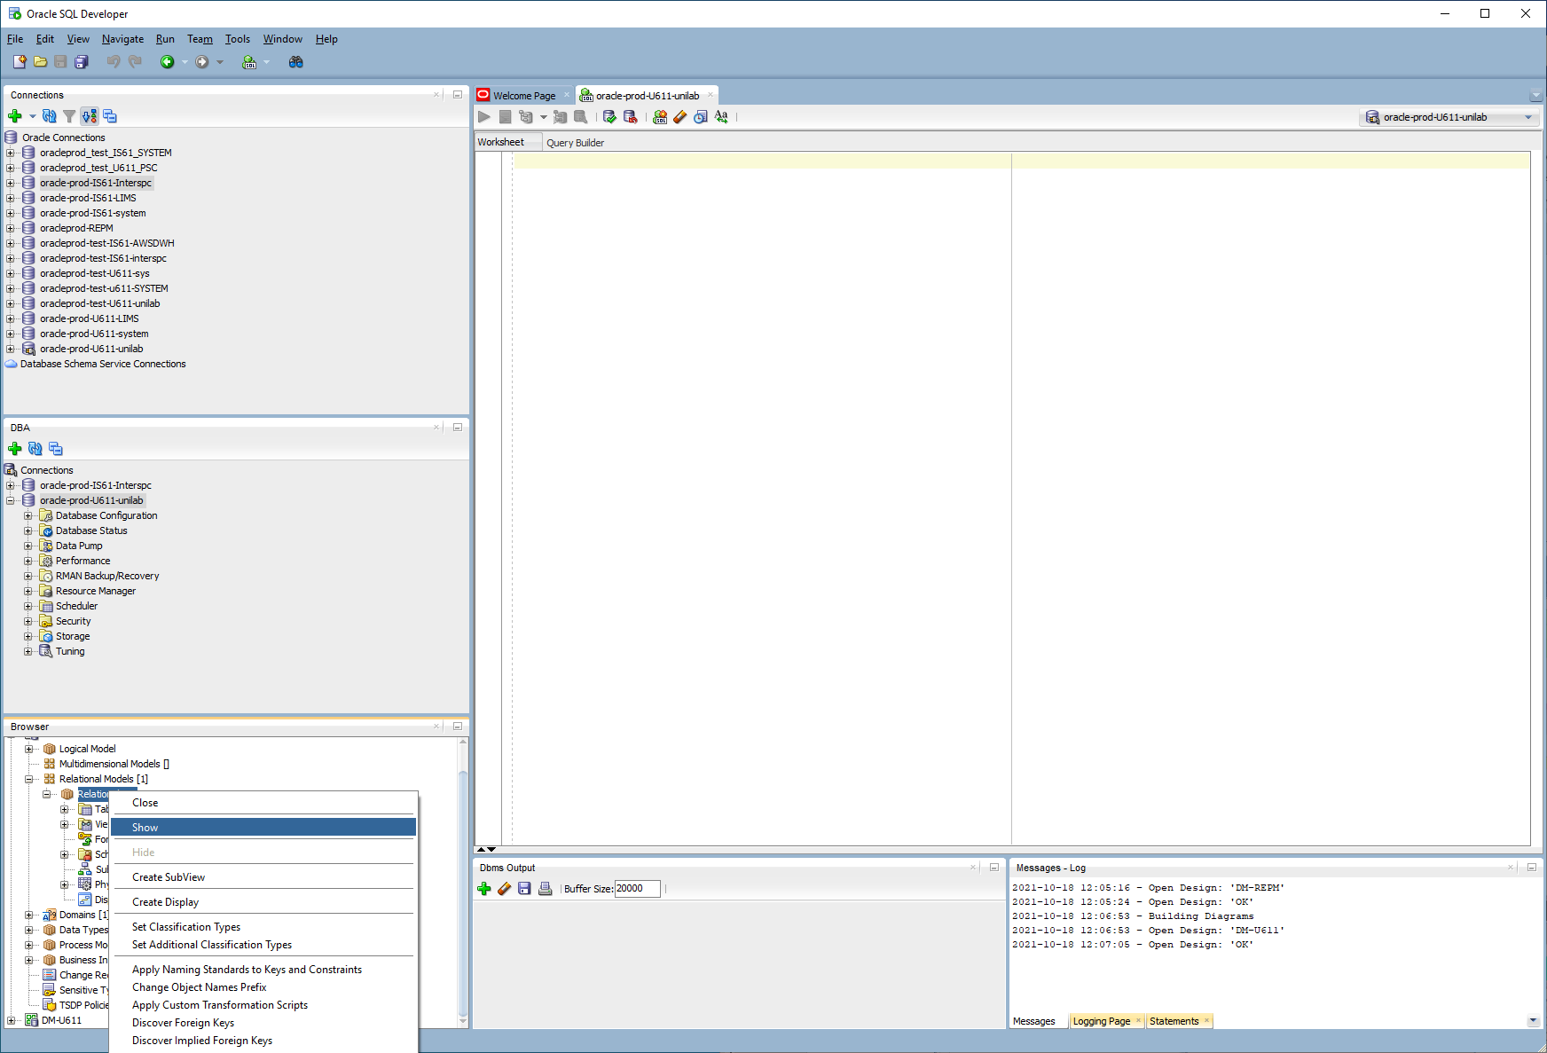

Met RMK vanaf Relational_1-model kies optie [SHOW]

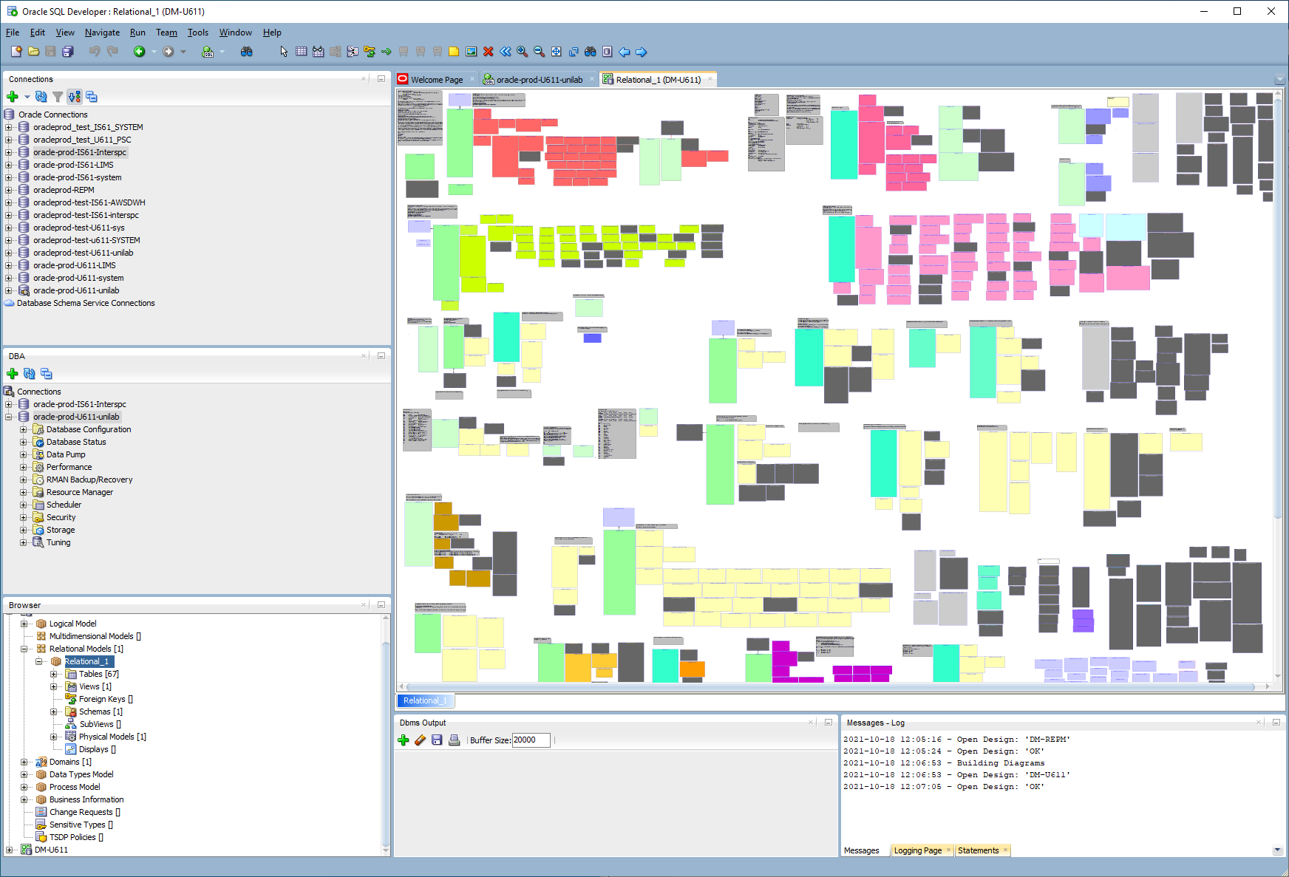

Maar zijn vervolgens ook alle tabellen te raadplegen, etc.

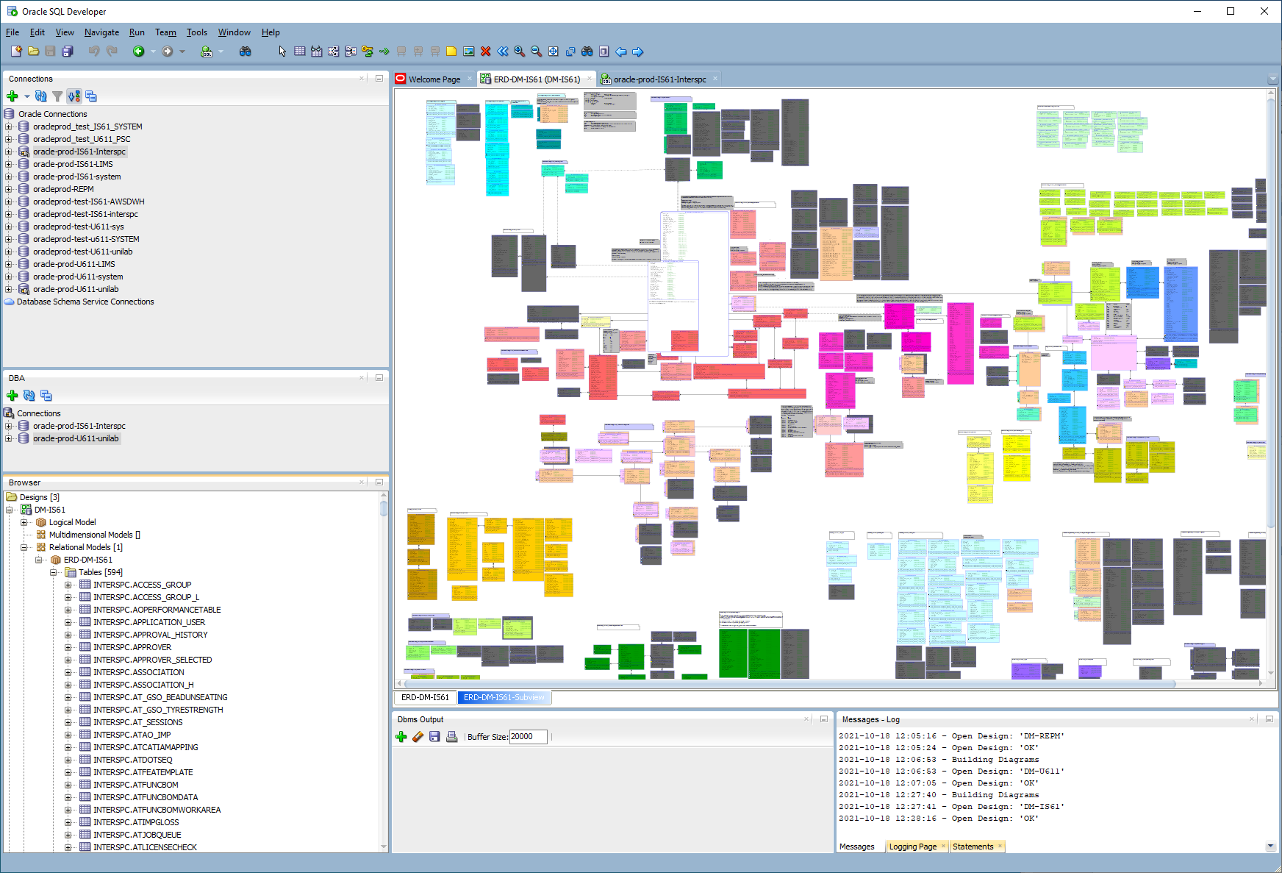

Via RMK is vervolgens de tabel ook in diagram terug te vinden.

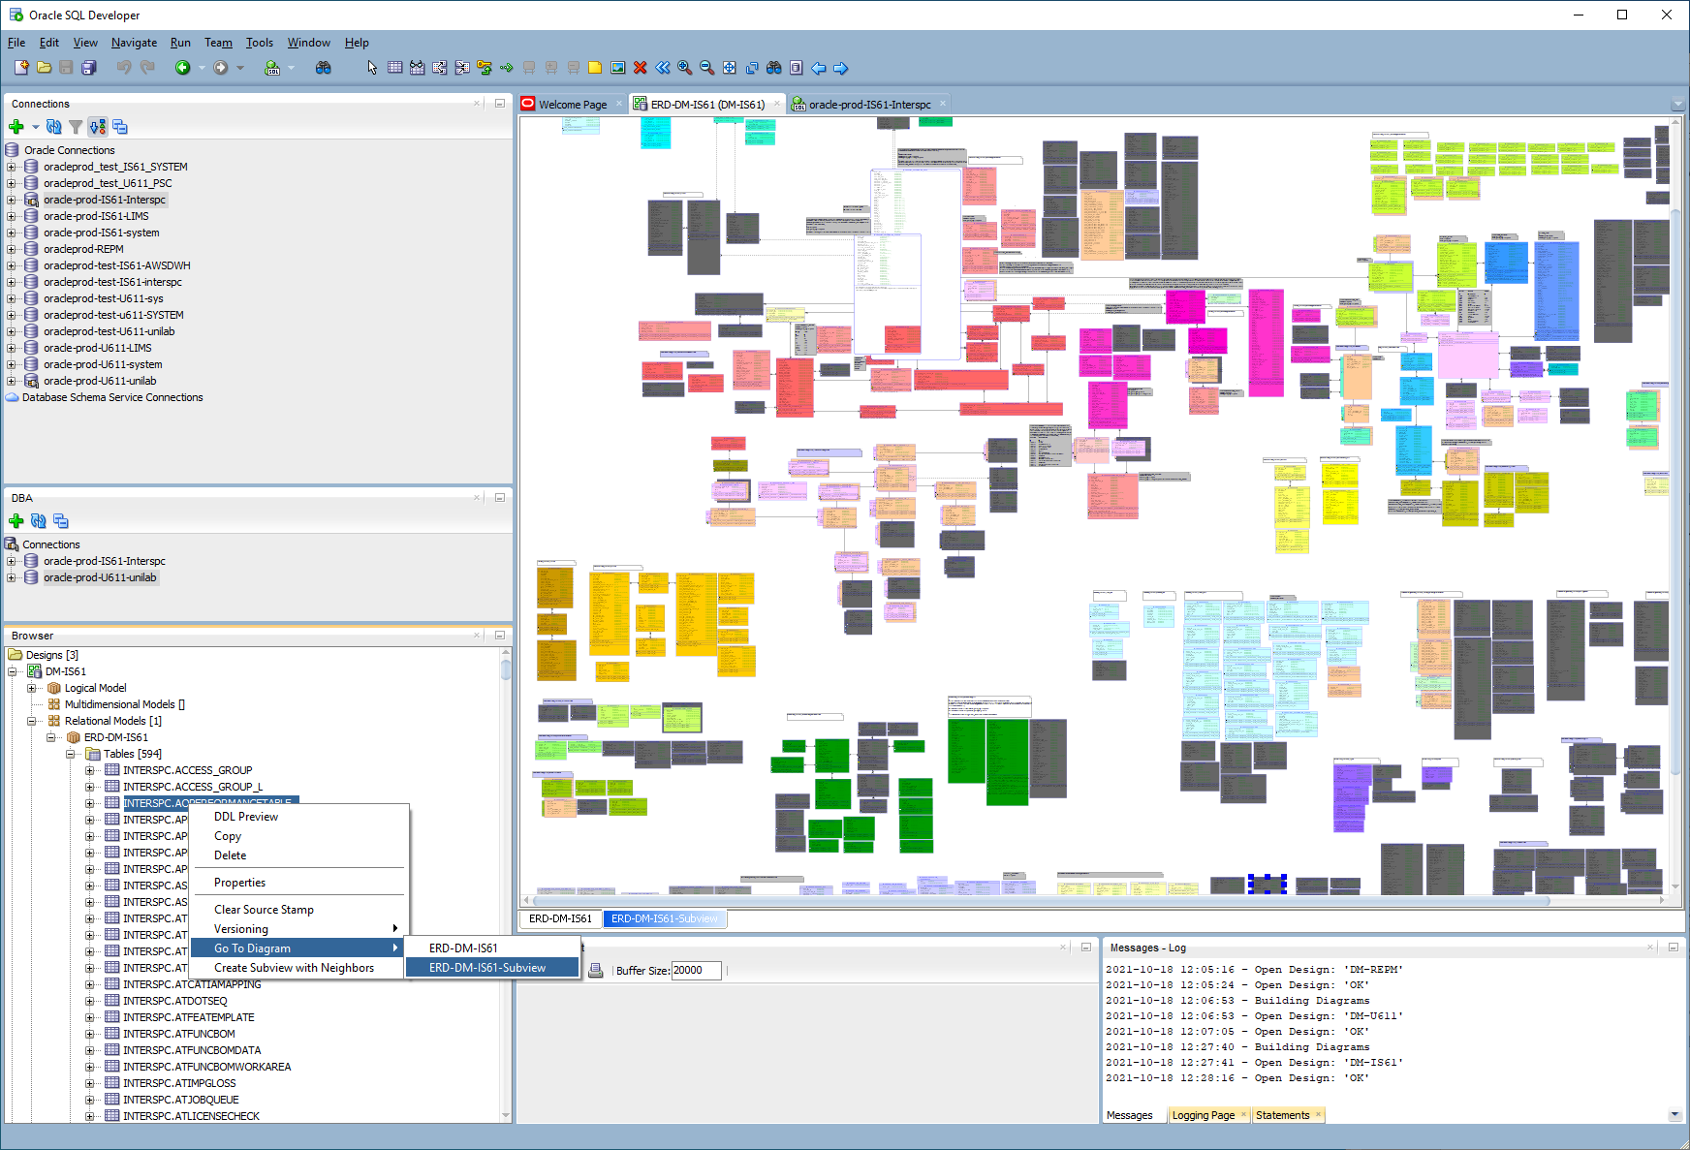

En zien we in diagram de betreffende tabel geselecteerd (aan de onderkant zien we hem).

HOE PRINTEN WE DIAGRAM ?

OPEN HET MODEL

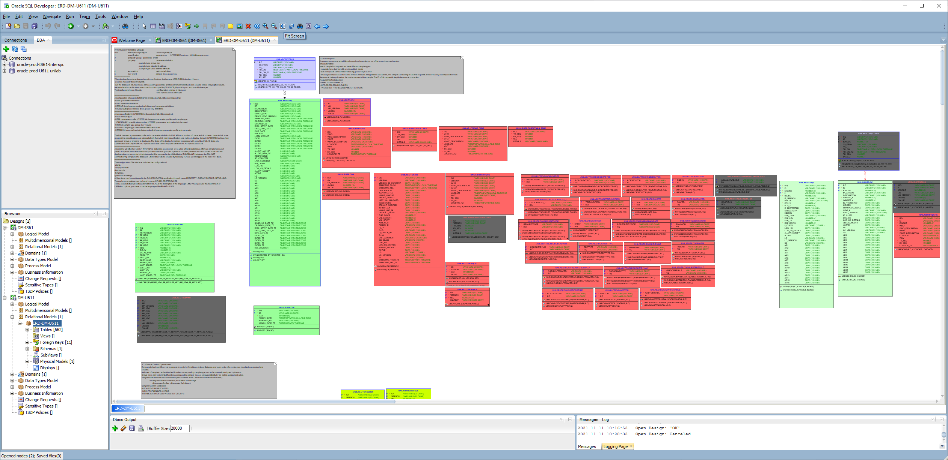

En kies vanuit het hoofdmenu voor de optie [FIT SCEEN]

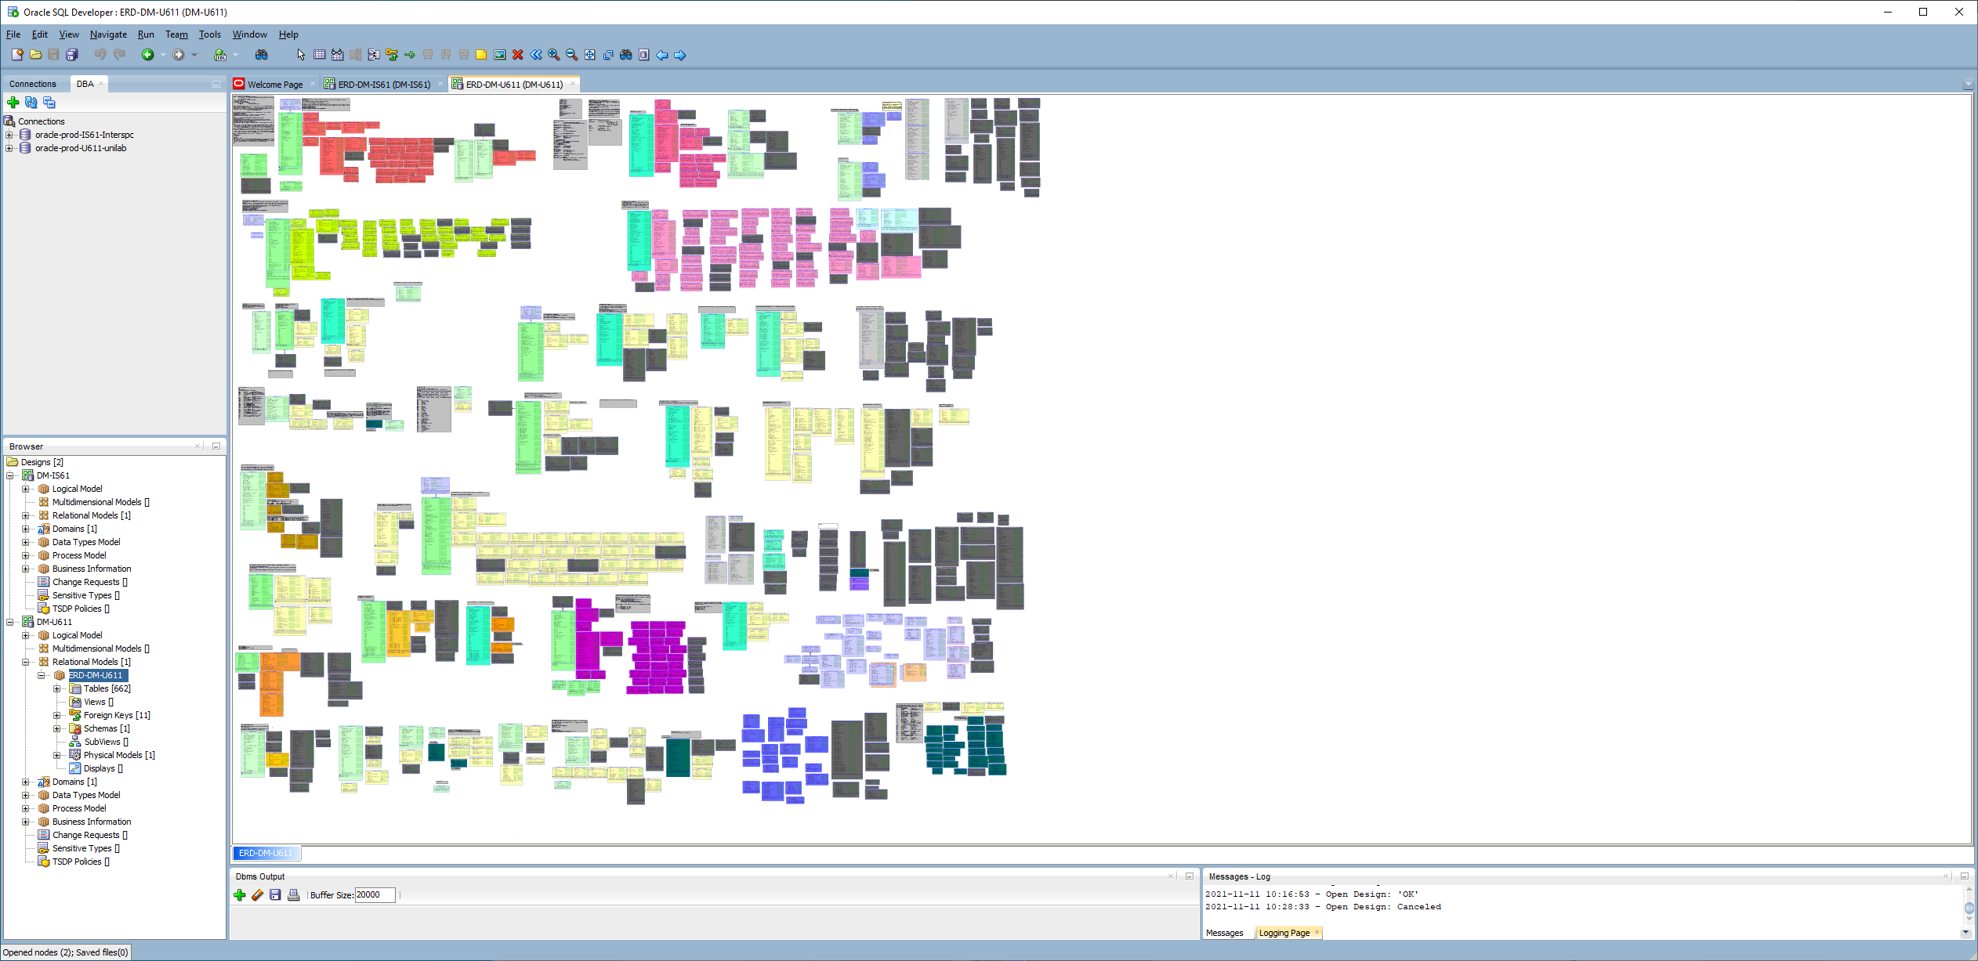

Ga vanuit hoofdmenu via DATAMODELLER naar PRINT

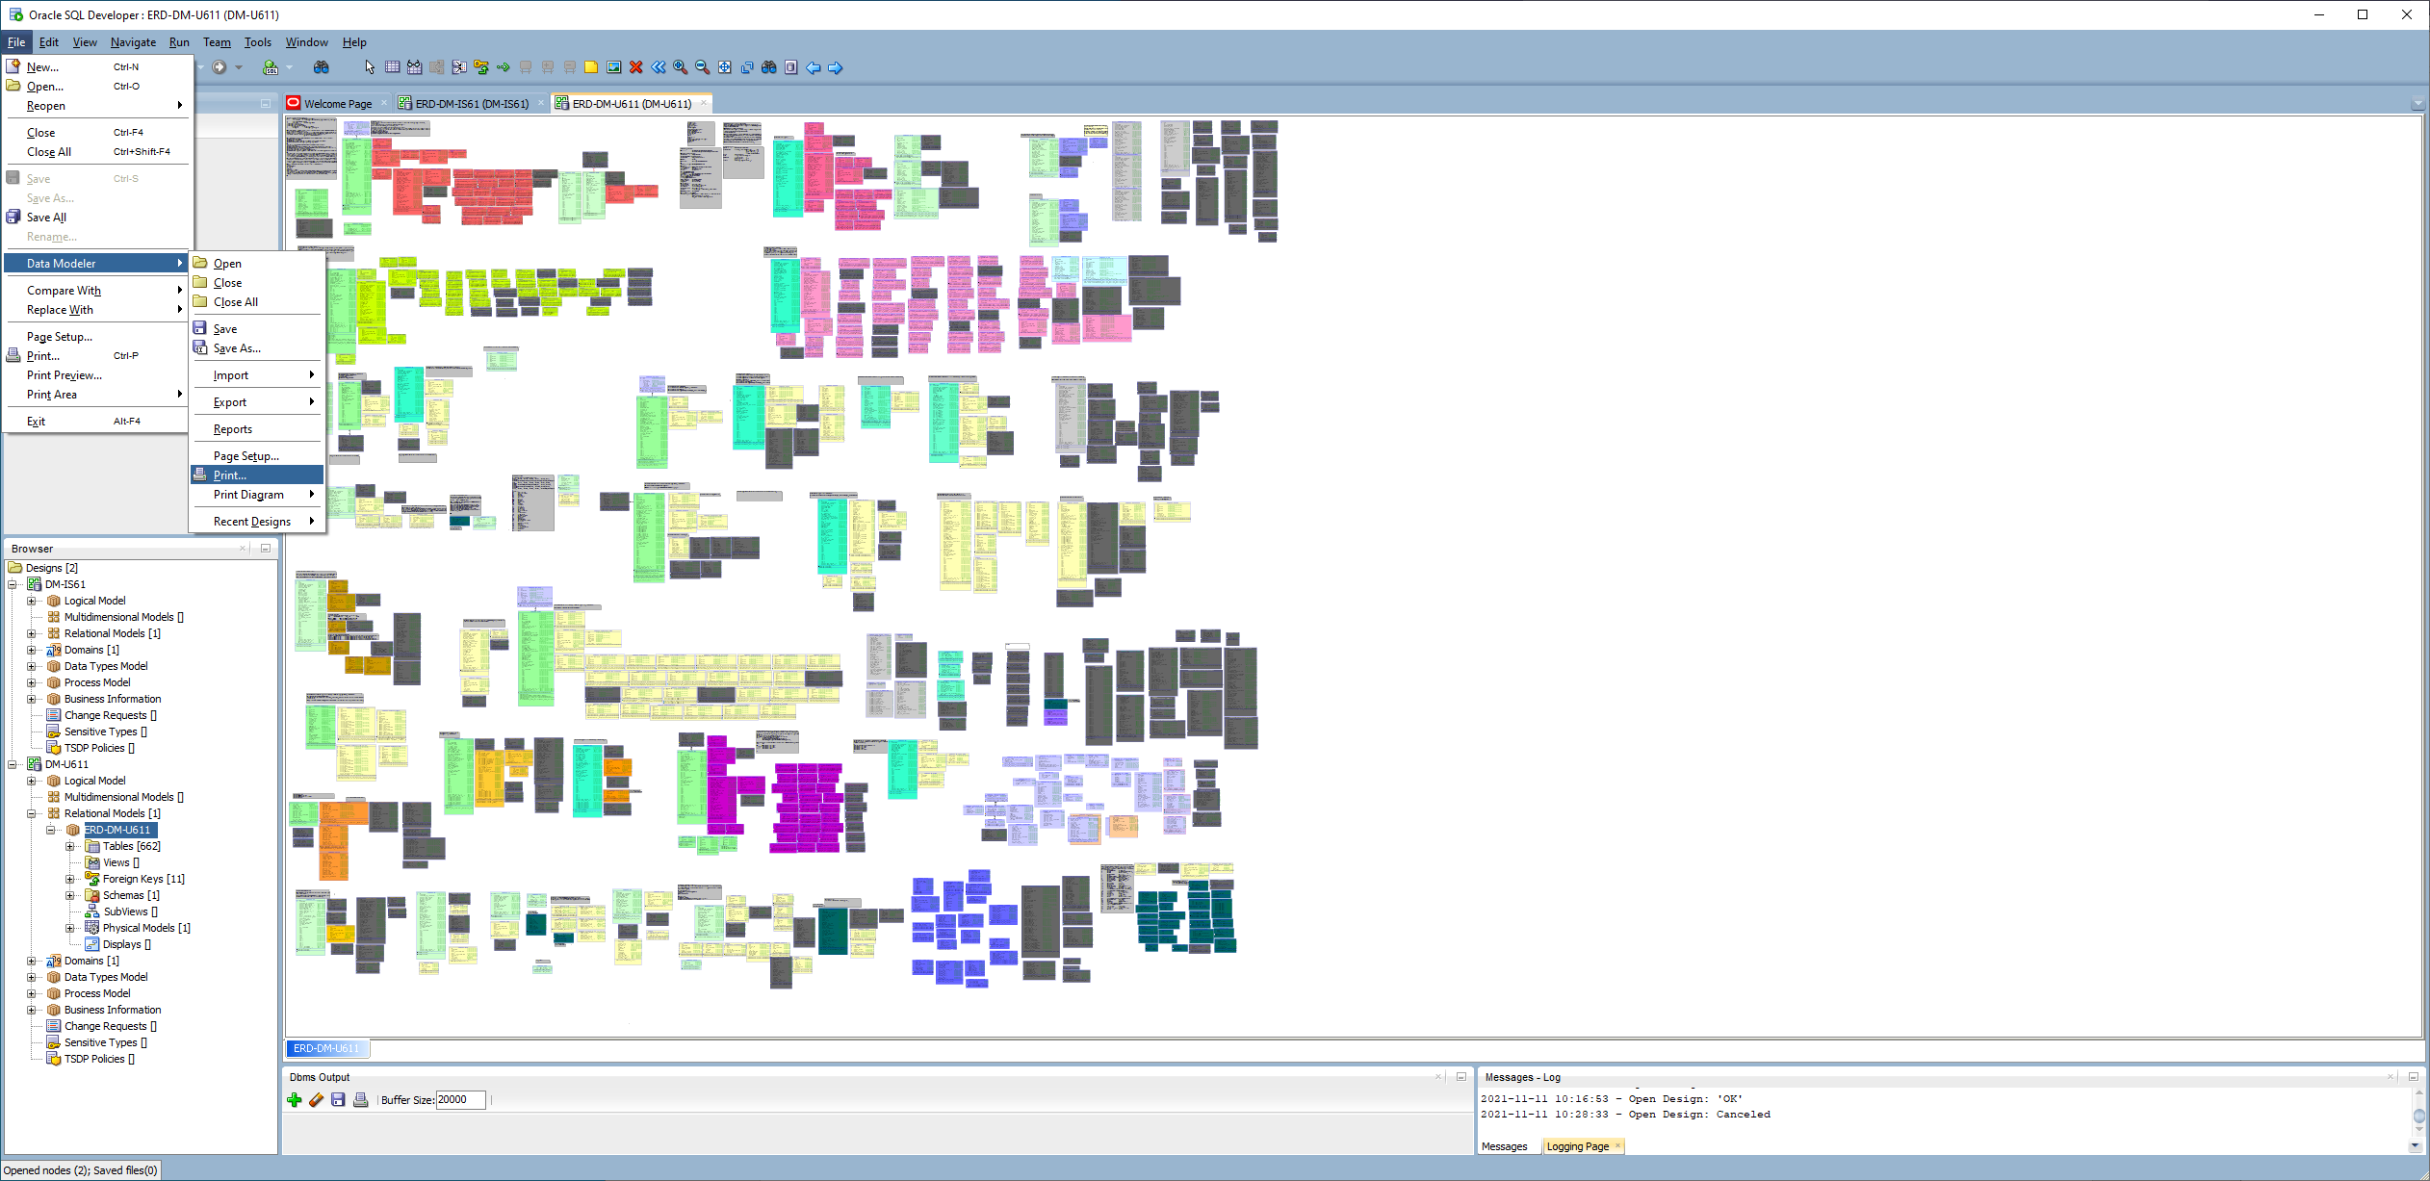

Hier krijg je te zien hoe de print zal worden aangemaakt.

Tips:

Met ZOOM, zoom je alleen in op de paginas op het scherm. Heeft niets met de print zelf te maken.

Met PRINT-SCALE kun je aangeven hoe veel het model verkleint moet worden om volledig op een PAGE te passen.

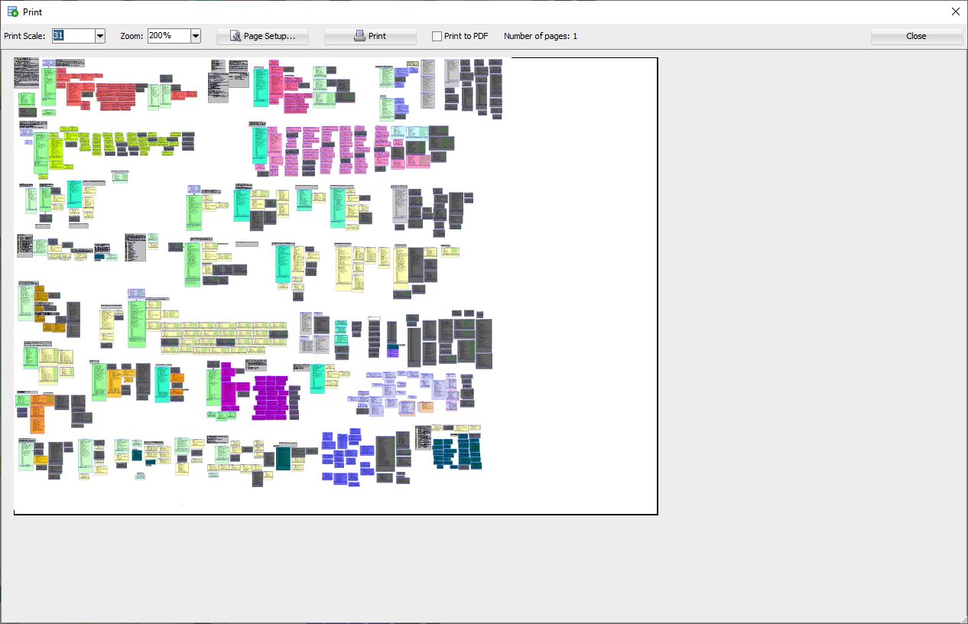

Voor UNILAB, zet PRINT-SCALE=31%, PAPIER-FORMAAT=A0, LANDSCAPE !!!

Voor INTERSPEC, zet PRINT-SCALE = 30%, PAPIER-FORMAAT=A0, LANDSCAPE !!!

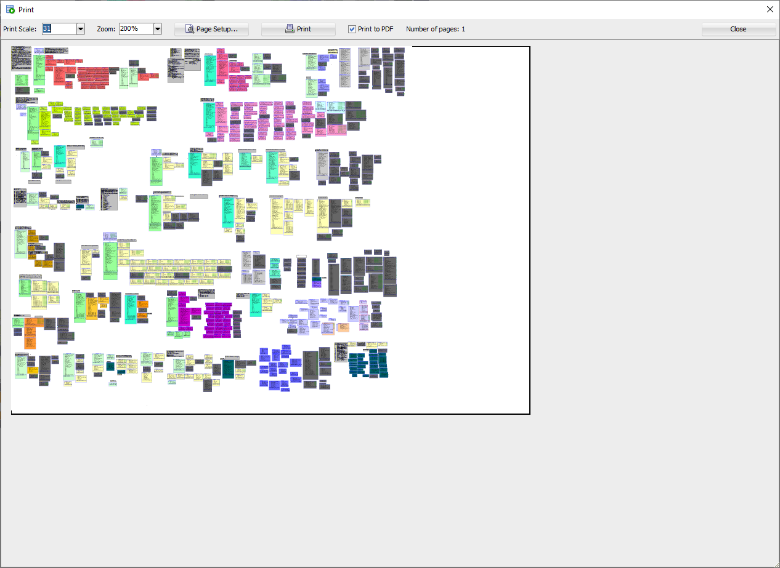

Zet optie [print to pdf] aan, en druk op [PRINT]

PDF-file wordt nu aangemaakt.

LET OP: Soms komt het voor dat PDF wordt aangemaakt maar waarbij de TABLE-NAMEN niet meer te lezen zijn.

Dit komt doordat FONT-FORMAAT-opmaak op BOLD staat.

Hoe fixen we dit?

Ga naar table, en via RMK in snelmenu kies optie [FORMAT]

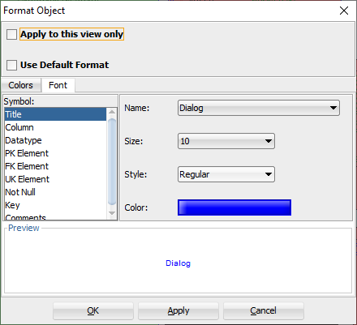

Ga naar tabblad FONT, en zet style op REGULAR (ipv BOLD)

**Onderzoek**

Het ligt waarschijnlijk aan de PDF-driver. Ik heb dit voor 1 of 2 tabellen aangepast, en vervolgens nogmaals geprobeerd. Gaat het daarna ook gelijk voor alle andere tabellen weer goed.

Indien dit probleem weer terugkomt, dan is het een optie om dit voor meer/alle tabellen te doen !!!

WAT IS RELATION-MODEL, SUBVIEW, en DISPLAY ?

Since my objects are all over the model, I need to drag them from the tree to an existing SubView. So I need to create the SubView first. Easiest way to do that is mouse-right-click on the ‘SubView’ tree parent node and choose ‘New SubView.’ Once it’s created, you’ll see a new model space on the right. If you don’t see it, simply select the new SubView in the tree and mouse-right-click and choose ‘Show Diagram.’

SubViews allow the user to take a group of entities or objects from the main model area and place them in a separate space. It’s always easier to break down really big problems into smaller, easier to digest pieces. So instead of having the ENTIRE list of VIEWS from SYS in 11gR2, I might only be looking at the views that the SCHEDULER depends on. There’s only 30 or so of those objects.

There are 2 ways to add an object to a SubView

* Drag the object from the tree into an existing SubView diagram space
* Multi-select the objects from the model space, and choose ‘Create SubView from selected

**A few notes about SubViews (*from the Help*)**

* “There is no difference between performing changes in one of the subviews or in the complete relational model. Any changes made are immediately reflected in the complete relational model and any relevant subviews. However, you can remove tables and views from a subview without deleting them from the complete relational model.”
* So, making changes to objects in the SubView is no different than making changes to the objects in the main modeling space. Also, if you do a RE (fancy acronym for Reverse-Engineer) from multiple schemas, each schema will automatically be represented in the model with a SubView.

**Using Displays**

Your model diagrams by default have no displays. Think of a ‘display’ as an alternate visual rendering of your diagram. They allow you to tweak how they look without affecting the definition of the model itself.

To create a display, simply right-click on the ‘display’ node in the tree and select ‘New Display.’ By default you’ll get a new display called ‘Display_N’, where ‘N’ is the number of the display starting with 1.

If you toggle to the new Display you won’t notice any differences in your diagram – it starts out as a clone or copy of the original diagram. Any changes you make now in the display will ONLY affect that display.